**Kompiuterių tinklai ir internetinės technologijos**

KT Projektas

Parengė: Nerijus Dulkė IFF-6/11

Turinys

1. Įvadas 3

1.1. Darbo tikslas 3

1.2. Užduotis 3

2. Darbo eiga 4

2.1. Tinklo topologinės schemos projektavimas 4

2.2. IP adresų paskirstymas 4

2.3. Tinklo modeliavimas 5

2.4. Maršrutų lentelių sudarymas 5

2.5. Tinklo konfigūracijos testavimas 7

3. Išvados 9

# Įvadas

## Darbo tikslas

Darbo tikslas yra sumodeliuoti Cisco Packet Tracer aplinkoje duoto rajono 5 mokyklų kompiuterių tinklą.

## Užduotis

Gautas užruodties variantas: 220.

Schema:

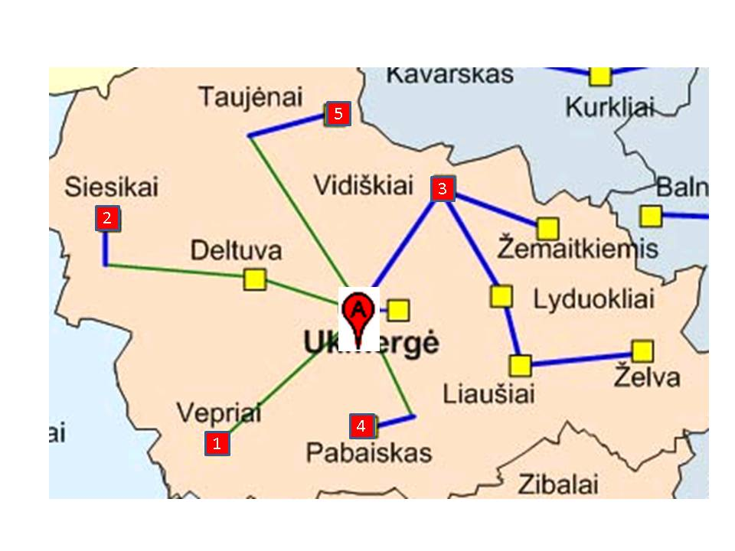

Mokyklos:

* Vepriai - 18v+10aW
* Siesikai - 18v+R
* Vidiskiai - 16v+24v
* Pabaiskas - 12v+20v
* Taujenai - 20vW+R

IP adresų segmentai:

* Viešiems tinklams - 172.16.32.0/23
* Administraciniams tinklams -192.168.11.96/27
* Tarnybiniams tinklams (maršrutizatoriams) - 10.10.10.32/27

# Darbo eiga

## Tinklo topologinės schemos projektavimas

Maršrutizatoriai bus jungiami 3 mokyklose: Vepriai, Siesikai ir Taujėnai. Siesikuose ir Taujėnuose maršrutizatorius reikalingas nes to prašo užduotis (+R), o Vepriuose – nes bus ir viešas ir administracinis potinklis.

Kompiuteriai jungiami 100 Mbps UTP kabeliu, Fast Ethernet jungtimi. O komutatoriai ir maršrutizatoriai 1 Gbps UTP kabeliu, Gigabit Ethernet jungtimi. Į kamieninį tinklą (Ukmergės) jungiami optiniais 1 Gbps kabeliais, Gigabit Ethernet jungtimis.

## IP adresų paskirstymas

Sudaroma potinklių lentelė:

|  |  |  |  |  |  |
| --- | --- | --- | --- | --- | --- |
| **Tipas** | **Potinklis** | **Įrenginių sk.** | **Dydis** | **Prefiksas** | **Kaukė** |
| Tarnyb | Rukm – Rsie | 1 + 1 | 4 | /30 | 255.255.255.252 |
| Tarnyb | Rukm – Rvep | 1 + 1 | 4 | /30 | 255.255.255.252 |
| Tarnyb | Rukm – Rtau | 1 + 1 | 4 | /30 | 255.255.255.252 |
| Admin | Vep-a | 10 + 1 + 1 | 16 | /28 | 255.255.255.240 |
| Admin | Sukm – Rukm | 1 + 1 | 4 | /30 | 255.255.255.252 |
| Viešas | Pab | 20 + 12 + 1 | 64 | /26 | 255.255.255.192 |
| Viešas | Vid | 24 + 16 + 1 | 64 | /26 | 255.255.255.192 |
| Viešas | Sie | 18 + 1 | 32 | /27 | 255.255.255.224 |
| Viešas | Vep-v | 18 + 1 | 32 | /27 | 255.255.255.224 |
| Viešas | Tau | 20 + 1 + 1 | 32 | /27 | 255.255.255.224 |

Tada paskirstomi addresai iš duotų segmentų:

|  |  |  |  |  |
| --- | --- | --- | --- | --- |
| **Potinklis** | **Adresų segmentas** | **Adresai kompiuteriams** | **Gateway adresas** | **Adresas belaidžiam įrenginiui** |
| Rukm – Rsie | 10.10.10.32-35 |  | 10.10.10.34 |  |
| Rukm – Rvep | 10.10.10.36-39 |  | 10.10.10.38 |  |
| Rukm – Rtau | 10.10.10.40-43 |  | 10.10.10.42 |  |
| Vep-a | 192.168.11.96-111 | 192.168.11.97-107 | 192.168.11.110 | 192.168.11.108 |
| Sukm – Rukm | 192.168.11.112-115 |  | 192.168.11.114 |  |
| Pab | 172.16.32.0-63 | 172.16.32.1-32 | 172.16.32.62 |  |
| Vid | 172.16.32.64-127 | 172.16.32.65-105 | 172.16.32.126 |  |
| Sie | 172.16.32.128-159 | 172.16.32.129-147 | 172.16.32.158 |  |
| Vep-v | 172.16.32.160-191 | 172.16.32.161-179 | 172.16.32.190 |  |
| Tau | 172.16.32.192-223 | 172.16.32.193-213 | 172.16.32.222 | 172.16.32.214 |

## Tinklo modeliavimas

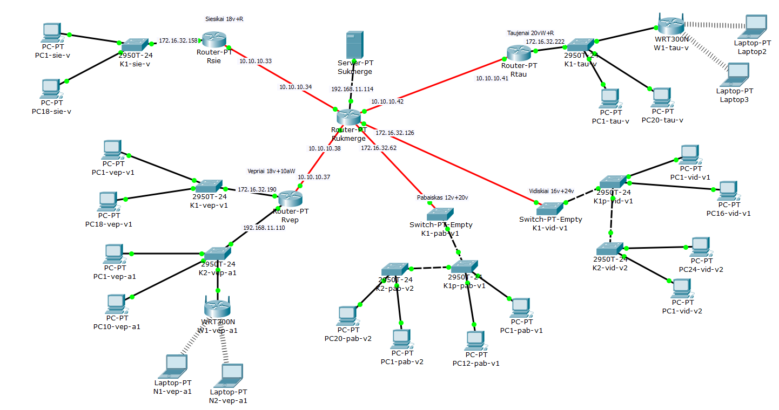

## Maršrutų lentelių sudarymas

Visų maršrutizatorių maršrutų lentelės:

**Rukm**

|  |  |  |  |  |
| --- | --- | --- | --- | --- |
| **Tinklas** | **IP** | **Kaukė** | **Per kurį maršrutizatorių** | **Sekančio šuolio adresas** |
| Sie | 172.13.32.128 | 255.255.255.224 | Rsie | 10.10.10.33 |
| Vep-v | 172.16.32.160 | 255.255.255.224 | Rvep | 10.10.10.37 |
| Vep-a | 192.168.11.96 | 255.255.255.240 | Rvep | 10.10.10.37 |
| Tau | 172.16.32.192 | 255.255.255.224 | Rtau | 10.10.10.41 |

**Rsie**

|  |  |  |  |  |
| --- | --- | --- | --- | --- |
| **Tinklas** | **IP** | **Kaukė** | **Per kurį maršrutizatorių** | **Sekančio šuolio adresas** |
| Vep-v | 172.16.32.160 | 255.255.255.224 | Rukm | 10.10.10.34 |
| Vep-a | 192.168.11.96 | 255.255.255.240 |
| Tau | 172.16.32.192 | 255.255.255.224 |
| Pab | 172.16.32.0 | 255.255.255.192 |
| Vid | 172.16.32.64 | 255.255.255.192 |
| Sukm - Rukm | 192.168.11.112 | 255.255.255.252 |

**Rvep**

|  |  |  |  |  |
| --- | --- | --- | --- | --- |
| **Tinklas** | **IP** | **Kaukė** | **Per kurį maršrutizatorių** | **Sekančio šuolio adresas** |
| Sie | 172.13.32.128 | 255.255.255.224 | Rukm | 10.10.10.38 |
| Tau | 172.16.32.192 | 255.255.255.224 |
| Pab | 172.16.32.0 | 255.255.255.192 |
| Vid | 172.16.32.64 | 255.255.255.192 |
| Sukm - Rukm | 192.168.11.112 | 255.255.255.252 |

**Rtau**

|  |  |  |  |  |
| --- | --- | --- | --- | --- |
| **Tinklas** | **IP** | **Kaukė** | **Per kurį maršrutizatorių** | **Sekančio šuolio adresas** |
| Sie | 172.13.32.128 | 255.255.255.224 | Rukm | 10.10.10.42 |
| Vep-v | 172.16.32.160 | 255.255.255.224 |
| Vep-a | 192.168.11.96 | 255.255.255.240 |
| Pab | 172.16.32.0 | 255.255.255.192 |
| Vid | 172.16.32.64 | 255.255.255.192 |
| Sukm - Rukm | 192.168.11.112 | 255.255.255.252 |

## Tinklo konfigūracijos testavimas

Keletas testų rezultatų:

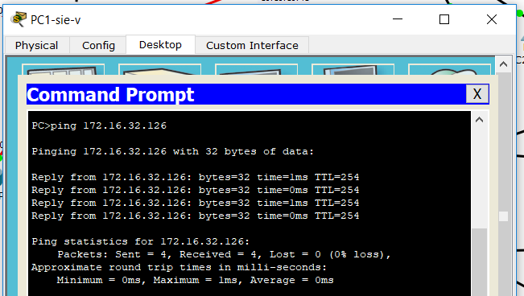

pav. 1 Iš 172.16.32.158 į 172.16.32.126

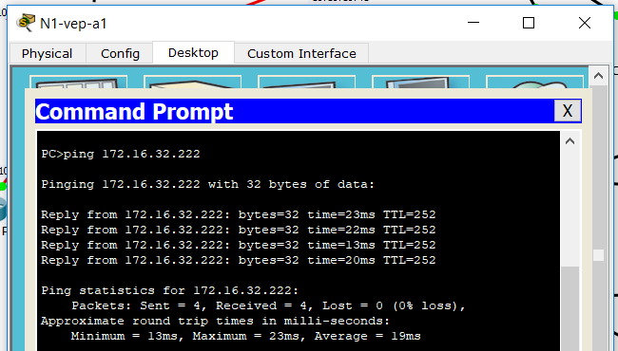

pav. 2 Iš Veperių nešiojamo kompiuterio N1-vep-a1 į 172.16.32.222

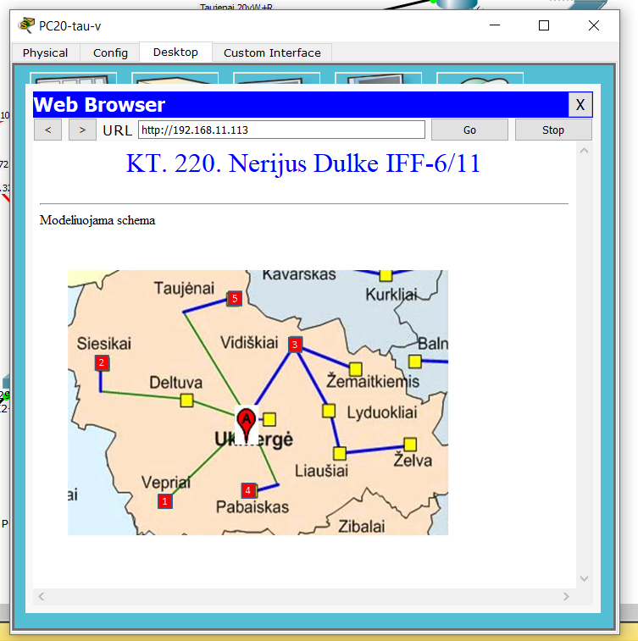

pav. 3 Iš 172.16.32.222 į Sukm server

# Išvados

Užduotis atlikta pilnai ir pagal gautus testų rezultatus matome, kad viskas veikia taip kaip numatyta.